

**Об утверждении регламентов государственных услуг в сфере использования водных и лесных ресурсов**

***Утративший силу***

Постановление Восточно-Казахстанского областного акимата от 31 июля 2014 года N 209. Зарегистрировано Департаментом юстиции Восточно-Казахстанской области 03 сентября 2014 года N 3472. Утратило силу - постановлением Восточно-Казахстанского областного акимата от 16 октября 2015 года N 277

      Сноска. Утратило силу - постановлением Восточно-Казахстанского областного акимата от 16.10.2015 N 277 (вводится в действие по истечении десяти календарных дней после дня его первого официального опубликования).  
       Примечание РЦПИ.  
      В тексте документа сохранена пунктуация и орфография оригинала.  
      В соответствии с пунктом 2 статьи 27 Закона Республики Казахстан от 23 января 2001 года "О местном государственном управлении и самоуправлении в Республике Казахстан", статьей 16 Закона Республики Казахстан от 15 апреля 2013 года "О государственных услугах", постановлением Правительства Республики Казахстан от 3 июня 2014 года № 607 "Об утверждении стандартов государственных услуг, оказываемых Министерством окружающей среды и водных ресурсов Республики Казахстан, внесении изменений и дополнений в некоторые решения Правительства Республики Казахстан и признании утратившими силу некоторых решений Правительства Республики Казахстан" Восточно-Казахстанский областной акимат **ПОСТАНОВЛЯЕТ:**  
      1. Утвердить прилагаемые:  
      1) регламент государственной услуги "Выдача разрешения на использование подземных вод питьевого качества для целей, не связанных с питьевым и хозяйственно-бытовым водоснабжением на территориях, где отсутствуют поверхностные водные объекты, но имеются достаточные запасы подземных вод питьевого качества";  
      2) регламент государственной услуги "Предоставление водных объектов в обособленное или совместное пользование на конкурсной основе";  
      3) регламент государственной услуги "Выдача лесорубочного и лесного билета".  
      2. Настоящее постановление вводится в действие по истечении десяти календарных дней после дня его первого официального опубликования, но не ранее введения в действие постановления Правительства Республики Казахстан от 3 июня 2014 года № 607 "Об утверждении стандартов государственных услуг, оказываемых Министерством окружающей среды и водных ресурсов Республики Казахстан, внесении изменений и дополнений в некоторые решения Правительства Республики Казахстан и признании утратившими силу некоторых решений Правительства Республики Казахстан".

|  |  |
| --- | --- |
| *Исполняющий обязанности* *акима области* | *Е. Кошербаев* |

|  |  |
| --- | --- |
|  | Утвержден постановлением Восточно-Казахстанского  областного акимата  от " 31 " июля 2014 года  № 209 |

**Регламент**  
**государственной услуги "Выдача разрешения на использование подземных вод питьевого качества для целей, не связанных с питьевым и хозяйственно-бытовым водоснабжением на территориях, где отсутствуют поверхностные водные объекты, но имеются достаточные запасы подземных вод питьевого качества"**  
 **1. Общие положения**

      1. Государственная услуга "Выдача разрешения на использование подземных вод питьевого качества для целей, не связанных с питьевым и хозяйственно-бытовым водоснабжением на территориях, где отсутствуют поверхностные водные объекты, но имеются достаточные запасы подземных вод питьевого качества" (далее – государственная услуга) оказывается местным исполнительным органом области (далее – услугодатель).  
      Прием заявлений и выдача результатов оказания государственной услуги осуществляются через канцелярию услугодателя.  
      2. Форма оказываемой государственной услуги – бумажная.  
      3. Результат оказания государственной услуги – разрешение на использование подземных вод питьевого качества для целей, не связанных с питьевым и хозяйственно-бытовым водоснабжением на территориях, где отсутствуют поверхностные водные объекты, но имеются достаточные запасы подземных вод питьевого качества в бумажном виде за подписью уполномоченного должностного лица (далее – разрешение).  
      Форма предоставления результата оказания государственной услуги – бумажная.

**2. Описание порядка действий структурных подразделений (работников) услугодателя в процессе оказания государственной услуги**

      4. Основанием для начала процедуры (действия) по оказанию государственной услуги является заявление услугополучателя (либо его представителя по доверенности) согласно пункту 9 Стандарта государственной услуги "Выдача разрешения на использование подземных вод питьевого качества для целей, не связанных с питьевым и хозяйственно-бытовым водоснабжением на территориях, где отсутствуют поверхностные водные объекты, но имеются достаточные запасы подземных вод питьевого качества", утвержденного постановлением Правительства Республики Казахстан от 3 июня 2014 года № 607 (далее – Стандарт).  
      5. Содержание процедур (действий), входящих в состав процесса оказания государственной услуги, длительность и последовательность их выполнения:  
      действие 1 – прием и регистрация сотрудником канцелярии услугодателя документов услугополучателя, предусмотренных пунктом 9 Стандарта, в журнале регистрации. Длительность выполнения – 15 (пятнадцать) минут;  
      действие 2 – рассмотрение документов услугополучателя руководителем услугодателя и передача руководителю отдела услугодателя на рассмотрение. Длительность выполнения – 20 (двадцать) минут;  
      действие 3 – рассмотрение документов услугополучателя руководителем отдела услугодателя и передача специалисту отдела услугодателя на исполнение. Длительность выполнения – 20 (двадцать) минут;  
      действие 4 – рассмотрение документов услугополучателя специалистом отдела услугодателя, оформление разрешения. Длительность выполнения – 15 (пятнадцать) рабочих дней;  
      действие 5 – подписание руководителем услугодателя разрешения. Длительность выплнения – 20 (двадцать) минут;  
      действие 6 – выдача сотрудником канцелярии услугодателя разрешения услугополучателю. Длительность выполнения – 20 (двадцать) минут.  
      Срок оказания государственной услуги с момента сдачи пакета документов услугодателю – в течение 30 (тридцати) календарных дней.  
      6. Результатом процедуры (действия) по оказанию государственной услуги по действию 1, указанному в пункте 5 настоящего Регламента, являются зарегистрированные документы услугополучателя, которые являются основанием для начала выполнения действия 2, указанного в пункте 5 настоящего регламента. Результатом по действию 2 является резолюция руководителя услугодателя, которая является основанием для выполнения действия 3, указанного в пункте 5 настоящего Регламента. Результатом по действию 3 является резолюция руководителя отдела услугодателя, которая является основанием для выполнения действия 4, указанного в пункте 5 настоящего Регламента. Результатом действия 4 является оформление разрешения, которое является основанием для выполнения действия 5, указанного в пункте 5 настоящего Регламента. Результатом действия 5, является подписанное разрешение, которое является основанием для выполнения действия 6, указанного в пункте 5 настоящего Регламента. Результатом действия 6 является выдача разрешения услугополучателю.

**3. Описание порядка взаимодействия структурных подразделений (работников) услугодателя в процессе оказания государственной услуги.**

      7. Перечень структурных подразделений (работников) услугодателя, которые участвуют в процессе оказания государственной услуги:  
      1) сотрудник канцелярии услугодателя;  
      2) руководитель услугодателя;  
      3) руководитель отдела услугодателя;  
      4) специалист отдела услугодателя.  
      8. Описание процедур (действий), необходимых для оказания государственной услуги:  
      1) прием и регистрация сотрудником канцелярии услугодателя документов услугополучателя, предусмотренных пунктом 9 Стандарта, в журнале регистрации входящей корреспонденции с указанием входящего номера и даты приема. Длительность выполнения – 15 (пятнадцать) минут;  
      2) рассмотрение руководителем услугодателя документов услугополучателя и передача руководителю отдела услугодателя на рассмотрение. Длительность выполнения – 20 (двадцать) минут;  
      3) рассмотрение руководителем отдела услугодателя документов услугополучателя и передача специалисту отдела услугодателя на исполнение. Длительность выполнения – 20 (двадцать) минут;  
      4) рассмотрение специалистом отдела услугодателя документов услугополучателя, оформление разрешения. Длительность выполнения –   
      5) 15 (пятнадцать) рабочих дней;  
      подписание руководителем услугодателя разрешения. Длительность выплнения – 20 (двадцать) минут;  
      выдача сотрудником канцелярии услугодателя разрешения услугополучателю. Длительность выполнения – 20 (двадцать) минут.  
      Описание последовательности процедур (действий) указано в блок-схеме прохождения каждого действия (процедуры), согласно приложению 1 к настоящему Регламенту.  
      Сноска. Пункт 8 с изменениями, внесенными постановлением Восточно-Казахстанского областного акимата от 28.01.2015 № 15 (вводится в действие по истечении десяти календарных дней после дня его первого официального опубликования).  
      9. Подробное описание последовательности процедур (действий), взаимодействий структурных подразделений (работников) услугодателя в процессе оказания государственной услуги отражается в справочнике бизнес-процессов оказания государственной услуги согласно приложению 2 к настоящему Регламенту. Справочник бизнес-процессов оказания государственной услуги размещается на веб-портале "электронного правительства", интернет-ресурсе услугодателя.  
      Сноска. Регламент дополнен пунктом 9 в соответствии с постановлением Восточно-Казахстанского областного акимата от 28.01.2015 № 15 (вводится в действие по истечении десяти календарных дней после дня его первого официального опубликования).

|  |  |
| --- | --- |
|  | Приложение 1 к регламенту государственной  услуги  "Выдачи разрешения на  использование подземных вод  питьевого качества для целей, не  связанных с питьевым и  хозяйственно-бытовым  водоснабжением на территориях,  где отсутствуют поверхностные  водные объекты, но имеются  достаточные запасы подземных вод питьевого качества" |

      Сноска. Правый верхний угол приложения - в редакции постановления Восточно-Казахстанского областного акимата от 28.01.2015 № 15 (вводится в действие по истечении десяти календарных дней после дня его первого официального опубликования).

**Блок-схема прохождения каждого действия (процедуры)**

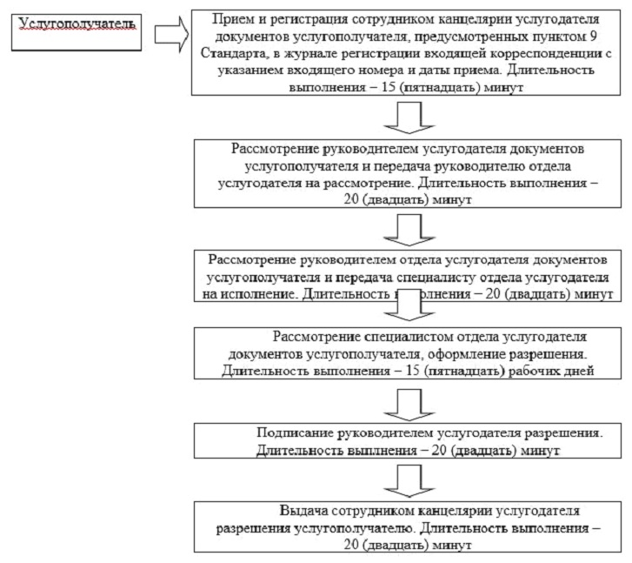

|  |  |
| --- | --- |
|  | Приложение 2 к регламенту  государственной услуги  "Выдача разрешения на  использование подземных  вод питьевого качества для  целей, не связанных с  питьевым и хозяйственно-бытовым  водоснабжением  на территориях, где  отсутствуют поверхностные  водные объекты, но  имеются достаточные  запасы подземных вод  питьевого качества" |

      Сноска. Регламент дополнен приложением 2 в соответствии с постановлением Восточно-Казахстанского областного акимата от 28.01.2015 № 15 (вводится в действие по истечении десяти календарных дней после дня его первого официального опубликования).  
      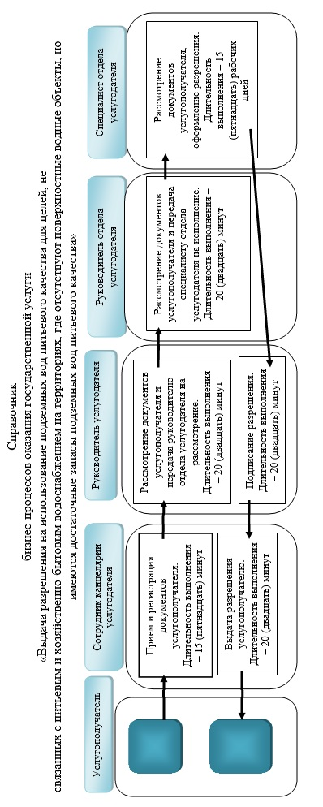

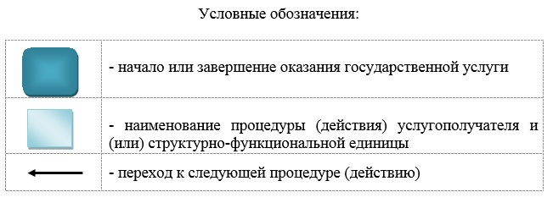

|  |  |
| --- | --- |
|  | Утвержден постановлением Восточно-Казахстанского  областного акимата  от " 31 " июля 2014 года  № 209 |

**Регламент государственной услуги "Предоставление водных объектов в обособленное или совместное пользование на конкурсной основе"**  
**1. Общие положения**

      1. Государственная услуга "Предоставление водных объектов в обособленное или совместное пользование на конкурсной основе**"** (далее – государственная услуга) оказывается местным исполнительным органом области (далее – услугодатель).  
      Прием заявлений и выдача результатов оказания государственной услуги осуществляются через канцелярию услугодателя.  
      2. Форма оказания государственной услуги – бумажная.  
      3. Результат оказания государственной услуги – договор о представлении водного объекта в обособленное или совместное пользование между местным исполнительным органом области и победителем конкурса в бумажном виде на основании решения местного исполнительного органа области о предоставлении водного объекта в обособленное или совместное пользование и (или) протокола конкурсной комиссии об итогах конкурса.  
      Форма предоставления результата оказания государственной услуги – бумажная.

**2. Описание порядка действий структурных подразделений (работников) услугодателя в процессе оказания государственной услуги**

      4. Основанием для начала процедуры (действия) по оказанию государственной услуги является наличие документов услугополучателя (либо его представителя по доверенности) согласно пункту 9 Стандарта государственной услуги "Предоставление водных объектов в обособленное или совместное пользование на конкурсной основе", утвержденному постановлением Правительства Республики Казахстан от 3 июня 2014 года № 607 (далее – Стандарт).  
      5. Содержание процедур (действий), входящих в состав процесса оказания государственной услуги, длительность выполнения:  
      действие 1 – прием и регистрация сотрудником канцелярии услугодателя конкурсных заявок и документов услугополучателей согласно пункту 9 Стандарта. Длительность выполнения – 15 (пятнадцать) минут;  
      действие 2 – вскрытие конкурсной комиссией конвертов с конкурсными заявками услугополучателей и оформление протокола вскрытия конвертов. Длительность выполнения – 1 (один) рабочий день;  
      действие 3 – размещение секретарем конкурсной комиссии на   
      интернет-ресурсе протокола вскрытия конвертов. Длительность выполнения – 2 (два) рабочих дня;  
      действие 4 – конкурсная комиссия подводит итоги конкурса и оформляет протокол конкурсной комиссии. Длительность выполнения – не более 10 (десяти) календарных дней со дня вскрытия конвертов с конкурсными заявками;  
      действие 5 – секретарь конкурсной комиссии направляет копию протокола итогов конкурсной комиссии услугополучателю. Длительность выполнения – 1 (один) рабочий день;  
      действие 6 – размещение секретарем конкурсной комиссии итогов проведенного конкурса в средствах массовой информации и на интернет-ресурсе. Длительность выполнения – 5 (пять) рабочих дней;  
      действие 7 – отдел услугодателя направляет протокол об итогах конкурса в местный исполнительный орган области. Длительность выполнения – в течение 1 (одного) рабочего дня с момента подписания;  
      действие 8 – местный исполнительный орган области принимает решение о предоставлении водного объекта в обособленное или совместное пользование. Длительность выполнения – 5 (пять) рабочих дней со дня подписания протокола об итогах конкурса;  
      действие 9 – между местным исполнительным органом области и услугополучателем заключается договор о предоставлении водного объекта в обособленное или совместное пользование. Длительность выполнения – 10 (десять) рабочих дней.  
      Срок оказания государственной услуги услугодателем с момента сдачи пакета документов услугодателю – в течение 60 (шестьдесяти) рабочих дней.  
      6. Результатом процедуры (действия) по оказанию государственной услуги по действию 1, указанному в пункте 5 настоящего Регламента являются зарегистрированные документы услугополучателя, которые служат основанием для начала выполнения действия 2. Результатом действия 2, указанного в пункте 5 настоящего Регламента, является оформленный протокол вскрытия конвертов, который служит основанием для выполнения действия 3. Результатом действия 3, указанного в пункте 5 настоящего Регламента является размещение на интернет-ресурсе протокола вскрытия конвертов, который служит основанием для выполнения действия 4. Результатом действия 4 является оформление протокола конкурсной комиссии, которое служит основанием для выполнения действия 5. Результатом действия 5, указанного в пункте 5 настоящего Регламента, является направление копии протокола итогов конкурсной комиссии услугополучателю, которое служит основанием для начала выполнения действия 6. Результатом действия 6, указанного в пункте 5 настоящего Регламента является публикация итогов проведенного конкурса в средствах массовой информации и размещение на интернет-ресурсе услоугодателя, которое служит основанием для начала выполнения действия 7. Результатом действия 7, указанного в пункте 5 настоящего Регламента, является направление протокола об итогах конкурса в местный исполнительный орган области, которые служат основанием для выполнения действия 8. Результатом действия 8, указанного в пункте 5 настоящего Регламента, является решение местного исполнительного органа области о предоставлении водного объекта в обособленное или совместное пользование, которое служит основанием для выполнения действия 9. Результатом действия 9, указанного в пункте 5 настоящего Регламента, является заключение договора о предоставлении водного объекта в обособленное или совместное пользование.

**3. Описание порядка взаимодействия структурных подразделений (работников) услугодателя в процессе оказания государственной услуги**

      7. Перечень структурных подразделений (работников) услугодателя, которые участвуют в процессе оказания государственной услуги:  
      1) сотрудник канцелярии услугодателя;  
      2) отдел услугодателя;  
      3) конкурсная комиссия;  
      4) секретарь конкурсной комиссий.  
      8. Описание процедур (действий), необходимых для оказания государственной услуги:  
      1) прием и регистрация сотрудником канцелярии услугодателя конкурсных заявок и документов услугополучателей согласно пункту 9 Стандарта, в журнале регистрации входящей корреспонденции с указанием входящего номера и даты приема. Длительность выполнения – 15 (пятнадцать) минут;  
      2) вскрытие конвертов конкурсной комиссии с конкурсными заявками и документами услугополучателей и оформление протокола вскрытия конвертов. Длительность выполнения – 1 (один) рабочий день;  
      3) размещение секретарем конкурсной комиссии на интернет-ресурсе протокола вскрытия конвертов. Длительность выполнения – 2 (два) рабочих дня;  
      4) конкурсная комиссия подводит итоги конкурса и оформляет протокол конкурсной комиссии. Длительность выполнения – не более 10 (десяти) календарных дней со дня вскрытия конвертов с конкурсными заявками;  
      5) направление секретарем конкурсной комиссии копию протокола итогов конкурсной комиссии услугополучателю. Длительность выполнения – 1 (один) рабочий день;  
      6) размещение секретарем конкурсной комиссии итогов проведенного конкурса в средствах массовой информации и на интернет-ресурсе. Длительность выполнения – 5 (пять) рабочих дней;  
      7) направление услугодателем в местный исполнительный орган области протокола об итогах конкурса. Длительность выполнения – в течение 1 (одного) рабочего дня с момента подписания;  
      8) принятие местным исполнительным органом решения о предоставлении водного объекта в обособленное или совместное пользование. Длительность выполнения – 5 (пять) рабочих дней со дня подписания протокола об итогах конкурса;  
      9) заключение договора о предоставлении водного объекта в обособленное или совместное пользование между местным исполнительным органом области и услугополучателем. Длительность выполнения – 10 (десять) рабочих дней.  
      Описание последовательности процедур (действий) указано в блок-схеме прохождения каждого действия (процедуры), согласно приложению 1 к настоящему Регламенту.  
      Сноска. Пункт 8 с изменениями, внесенными постановлением Восточно-Казахстанского областного акимата от 28.01.2015 № 15 (вводится в действие по истечении десяти календарных дней после дня его первого официального опубликования).  
      9. Подробное описание последовательности процедур (действий), взаимодействий структурных подразделений (работников) услугодателя в процессе оказания государственной услуги отражается в справочнике бизнес-процессов оказания государственной услуги согласно приложению 2 к настоящему Регламенту. Справочник бизнес-процессов оказания государственной услуги размещается на веб-портале "электронного правительства", интернет-ресурсе услугодателя.  
      Сноска. Регламент дополнен пунктом 9 в соответствии с постановлением Восточно-Казахстанского областного акимата от 28.01.2015 № 15 (вводится в действие по истечении десяти календарных дней после дня его первого официального опубликования).

|  |  |
| --- | --- |
|  | Приложение 1 к регламенту государственной  услуги "Предоставление водных объектов  в обособленное или совместное  пользование на конкурсной  основе" |

      Сноска. Правый верхний угол приложения - в редакции постановления Восточно-Казахстанского областного акимата от 28.01.2015 № 15 (вводится в действие по истечении десяти календарных дней после дня его первого официального опубликования).

**Блок-схема прохождения каждого действия (процедуры)**

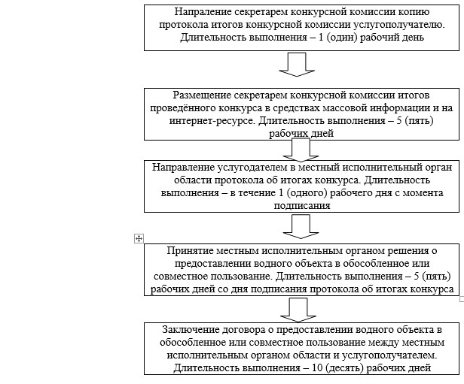

|  |  |
| --- | --- |
|  | Приложение 2 к регламенту  государственной услуги  "Предоставление водных  объектов в обособленное  или совместное  пользование на конкурсной  основе" |

      Сноска. Регламент дополнен приложением 2 в соответствии с постановлением Восточно-Казахстанского областного акимата от 28.01.2015 № 15 (вводится в действие по истечении десяти календарных дней после дня его первого официального опубликования).

|  |  |
| --- | --- |
|  |  |



|  |  |
| --- | --- |
|  | Утвержден постановлением Восточно-Казахстанского  областного акимата  от " 31 " июля 2014 года  № 209 |

**Регламент**  
**государственной услуги "Выдача лесорубочного и лесного билета"**  
**1. Общие положения**

      1. Государственная услуга "Выдача лесорубочного и лесного билета" (далее – государственная услуга) оказывается государственными лесовладельцами (далее – услугодатель).  
      Прием заявлений и выдача результатов оказания государственной услуги осуществляются через канцелярию услугодателя, а также через веб-портал "электронного правительства": www.e.gov.kz (далее – ПЭП).  
      2. Форма оказания государственной услуги: электронная (частично автоматизированная) и (или) бумажная.  
      3. Результат оказания государственной услуги – выдача лесорубочного и (или) лесного билета в бумажной форме.  
      Форма предоставления результата оказания государственной услуги – бумажная.

**2. Описание порядка действий структурных подразделений (работников) услугодателя в процессе оказания государственной услуги**

      4. Основанием для начала процедуры (действия) по оказанию государственной услуги является наличие заявления услугополучателя (либо его представителя по доверенности) согласно пункту 9 стандарта государственной услуги "Выдача лесорубочного и лесного билета", утвержденного постановлением Правительства Республики Казахстан от 3 июня 2014 года № 607 (далее – Стандарт).  
      5. Содержание процедур (действий), входящих в состав процесса оказания государственной услуги, длительность выполнения:  
      действие 1 – прием и регистрация сотрудником канцелярии услугодателя заявления услугополучателя согласно пункту 9 Стандарта. Длительность выполнения – 20 (двадцать) минут;  
      действие 2 – проверка сотрудником услугодателя представленных услугополучателем документов, определение возможности предоставления лесных ресурсов согласно действующему законодательству, оформление лесорубочного или лесного билета. Длительность выполнения – в течение 1 (одного) рабочего дня;  
      действие 3 – подписание руководителем услугодателя лесорубочного или лесного билета. Длительность выполнения – в течение 2 (двух) часов;  
      действие 4 – выдача сотрудником канцелярии услугодателя лесорубочного или лесного билета услугополучателю. Длительность выполнения – 20 (двадцать) минут.  
      Срок оказания государственной услуги услугодателем с момента сдачи пакета документов услугодателю – в течение 3 (трех) рабочих дней.  
      6. Результатом процедуры (действия) по оказанию государственной услуги по действию 1, указанному в пункте 5 настоящего Регламента, является зарегистрированное заявление услугополучателя, которое служит основанием для начала выполнения действия 2. Результатом действия 2, указанного в пункте 5 настоящего Регламента, являются оформленные лесорубочный или лесной билет, которые служат основанием для начала выполнения действия 3, указанного в пункте 5 настоящего Регламента. Результатом действия 3, указанного в пункте 5 настоящего Регламента, является подписанный руководителем услугодателя лесорубочный или лесной билет, которые служат основанием для начала выполнения действия 4, указанного в пункте 5 настоящего Регламента. Результатом действия 4, указанного в пункте 5 настоящего Регламента является выдача лесорубочного или лесного билета.

**3. Описание порядка взаимодействия структурных подразделений (работников) услугодателя в процессе оказания государственной услуги**

      7. Перечень структурных подразделений (работников) услугодателя, которые участвуют в процессе оказания государственной услуги:  
      1) сотрудник канцелярии услугодателя;  
      2) сотрудник услугодателя;  
      3) руководитель услугодателя.  
      8. Описание процедур (действий), необходимых для оказания государственной услуги:  
      1) прием и регистрация сотрудником канцелярии услугодателя заявления услугополучателя согласно пункту 9 Стандарта в журнале входящей корреспонденции с указанием входящего номера и даты приема на его копии. Длительность выполнения – 20 (двадцать) минут;  
      2) проверка сотрудником услугодателя представленных услугополучателем документов, определение возможности предоставления лесных ресурсов согласно действующему законодательству, оформление лесорубочного или лесного билета. Длительность выполнения – в течение 1 (одного) рабочего дня;  
      3) подписание руководителем услугодателя лесорубочного или лесного билета. Длительность выполнения – в течение 2 (двух) часов;  
      4) выдача сотрудником канцелярии услугодателя лесорубочного или лесного билета услугополучателю. Длительность выполнения – 20 (двадцать) минут.  
      Описание последовательности процедур (действий) указано в блок-схеме прохождения каждого действия (процедуры) согласно приложению 1 к настоящему Регламенту.

**4. Описание порядка использования информационных систем в процессе оказания государственной услуги**

      9. Порядок обращения и последовательности процедур (действий) услугодателя и услугополучателя при оказании государственной услуги через веб-портал "электронного правительства":  
      1) услугополучатель осуществляет регистрацию на ПЭП с помощью своего регистрационного свидетельства ЭЦП, которое хранится в интернет-браузере компьютера услугополучателя (осуществляется для незарегистрированных получателей на ПЭП);  
      2) процесс 1 – прикрепление в интернет-браузер компьютера услугополучателя регистрационного свидетельства ЭЦП, процесс ввода услугополучателем пароля (процесс авторизации) на ПЭП для получения государственной услуги;  
      3) условие 1 – проверка на ПЭП подлинности данных о зарегистрированном услугополучателе через логин (ИИН/БИН) и пароль;  
      4) процесс 2 – формирование ПЭП-ом сообщения об отказе в авторизации в связи с имеющимися нарушениями в данных услугополучателя;  
      5) процесс 3 – выбор услугополучателем услуги, указанной в настоящем регламенте, вывод на экран формы запроса для оказания услуги и заполнение услугополучателем формы (ввод данных) с учетом ее структуры и форматных требований, прикрепление к форме запроса необходимых документов в электронном виде;  
      6) процесс 4 – выбор услугополучателем регистрационного свидетельства ЭЦП для удостоверения (подписания) запроса;  
      7) условие 2 – проверка на ПЭП срока действия регистрационного свидетельства ЭЦП и отсутствия в списке отозванных (аннулированных) регистрационных свидетельств, а также соответствия идентификационных данных между ИИН/БИН, указанных в запросе и ИИН/БИН, указанных в регистрационном свидетельстве ЭЦП;  
      8) процесс 5 – формирование сообщения об отказе в запрашиваемой услуге в связи с неподтверждением подлинности ЭЦП услугополучателя;  
      9) процесс 6 – удостоверение (подписание) посредством ЭЦП услугополучателя заполненной формы (введенных данных) запроса на оказание государственной услуги;  
      10) процесс 7 – регистрация электронного документа (запроса услугополучателя) в информационной системе государственной базы данных (далее – ИС ГБД) "Е-лицензирование" и обработка запроса в ИС ГБД "Е-лицензирование";  
      11) условие 3 – проверка полученных документов на соответствие перечню, предусмотренному в пункте 9 Стандарта;  
      12) процесс 8 – формирование сообщения об отказе в запрашиваемой услуге в связи с имеющимися нарушениями в данных услугополучателя в ИС ГБД "Е-лицензирование";  
      13) процесс 9 – получение услугополучателем результата государственной услуги в форме электронного документа, удостоверенного ЭЦП уполномоченного лица услугодателя.  
      Порядок обращения и последовательности процедур (действий) услугодателя и услугополучателя при оказании государственной услуги через веб-портал "электронного правительства" указаны в диаграмме функционального взаимодействия информационных систем, задействованных в оказании государственной услуги, согласно приложению 2 к настоящему Регламенту.  
      Сноска. Пункт 9 с изменением, внесенным постановлением Восточно-Казахстанского областного акимата от 28.01.2015 № 15 (вводится в действие по истечении десяти календарных дней после дня его первого официального опубликования).  
      10. Подробное описание последовательности процедур (действий), взаимодействий структурных подразделений (работников) услугодателя в процессе оказания государственной услуги, а также описание порядка использования информационных систем в процессе оказания государственной услуги отражается в справочнике бизнес-процессов оказания государственной услуги согласно приложению 3 к настоящему Регламенту. Справочник бизнес-процессов оказания государственной услуги размещается на веб-портале "электронного правительства", интернет-ресурсе услугодателя.";  
      Сноска. Регламент дополнен пунктом 10 в соответствии с постановлением Восточно-Казахстанского областного акимата от 28.01.2015 № 15 (вводится в действие по истечении десяти календарных дней после дня его первого официального опубликования).  
      Примечание.  
      Расшифровка аббревиатур:  
      ИИН – индивидуальный идентификационный номер;  
      БИН – бизнес**-**идентификационный номер;  
      ЭЦП – электронная цифровая подпись.

|  |  |
| --- | --- |
|  | Приложение 1 к регламенту государственной  услуги "Выдача лесорубочного и  лесного билета" |

**Блок-схема прохождения каждого действия (процедуры)**

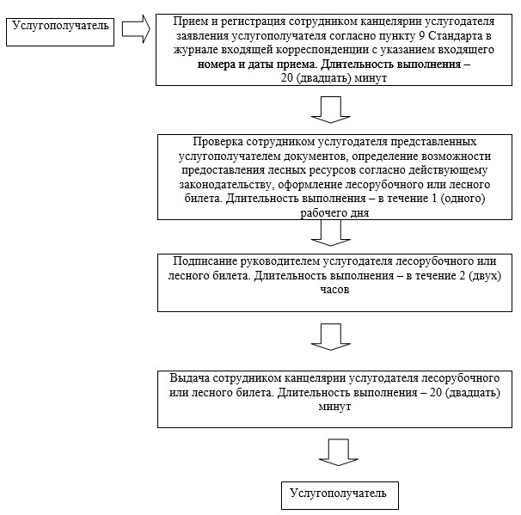

|  |  |
| --- | --- |
|  | Приложение 2  к регламенту государственной  услуги "Выдача лесорубочного и  лесного билета" |

**Диаграмма функционального взаимодействия информационных систем задействованных в оказании государственной услуги через вэб-портал "электронное правительство"**

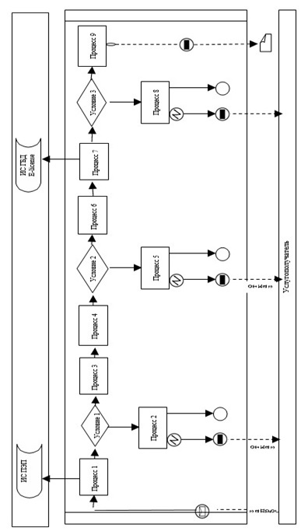

**Условные обозначения:**

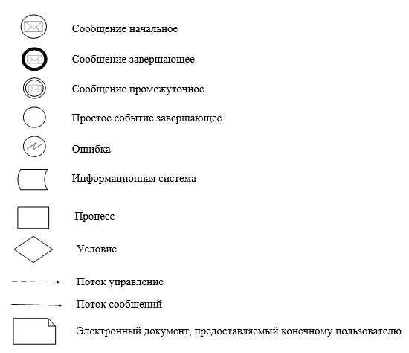

|  |  |
| --- | --- |
|  | Приложение 3 к регламенту  государственной услуги "Выдача лесорубочного и  лесного билета" |

      Сноска. Регламент дополнен приложением 3 в соответствии с постановлением Восточно-Казахстанского областного акимата от 28.01.2015 № 15 (вводится в действие по истечении десяти календарных дней после дня его первого официального опубликования).

|  |  |
| --- | --- |
|  |  |

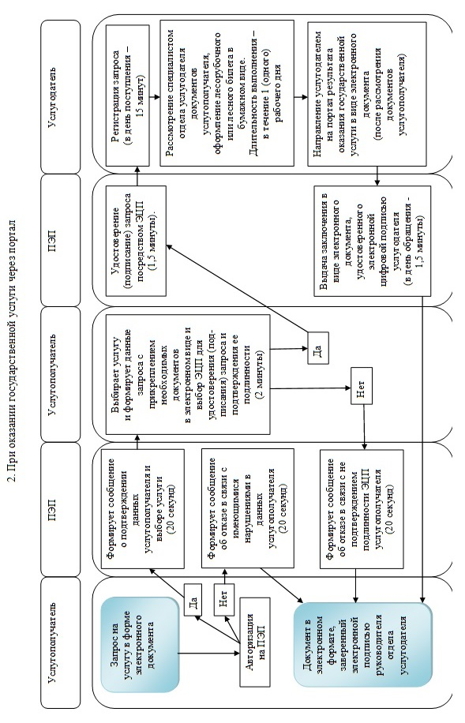



© 2012. РГП на ПХВ «Институт законодательства и правовой информации Республики Казахстан» Министерства юстиции Республики Казахстан